Как изменилась школа с появлением интернета и зачем она вообще нужна, а также об уроках Google, зубрежке и Minecraft — рассказывает руководитель проекта «Раннее инженерное развитие детей» и эксперт Московского Салона Образования Анатолий Шперх.
Появление общедоступного интернета и «Гугла» в каждом кармане могло бы коренным образом изменить сам подход к образованию, в частности школьному. Но в реальности наших детей учат примерно так же, как и наших родителей. Почему?
Школа — это такой локомотив, который идет по своей колее, и сдвинуть его очень трудно. Даже новые госты, по которым заставляют работать всех учителей, не могут справиться со школьным консерватизмом. Потому что внутри гостов учитель все равно умудряется придумывать разные отписки, отмазки и работать по-своему. Когда звенит звонок, учитель закрывает дверь кабинета и начинает урок — дальше он царь и бог, и никто не может проверить, что там происходит. Это одновременно и огромный плюс нашей учительской профессии, потому что если я Учитель с большой буквы, то могу свернуть горы. Но это и большая проблема. Потому что если я винтик и пешка и, не вдумываясь, принимаю под козырек любые указивки начальства, то даже ценные указания превращаются в глупость и идут во вред. И в большинстве случаев так и происходит.
На самом деле, с приходом интернета изменилось очень многое, только мы этого не заметили — потому что смотрим не туда. Учитель давно уже не является единственным источником информации. По дневникам блокадных и послевоенных ленинградских школьников видно, как много места в их жизни занимала школа. Они выходили из своих тесных комнатушек в коммуналках, приходили в школу и видели огромные, светлые классы, разнообразные кружки, умных учителей, с которыми хотелось общаться. Дети не хотели оттуда возвращаться домой. Сегодня ребенок дома получает интернет и огромное количество новых знаний, а потом он приходит в школу и ему говорят: «Стоп! Закон о защите детей от информации запрещает нам это и то. Закон о персональных данных запрещает то и это». В результате возникает грустная ситуация, при которой в школу ходят не для того, чтобы узнавать новое, а потому что так принято.
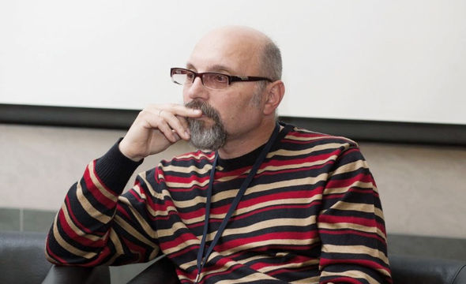
Анатолий Шперх, руководитель проекта «Раннее инженерное развитие детей», эксперт Московского Салона Образования / Фото: svoboda.org
То есть получается, что сегодня школа не нужна в принципе?
Конечно, это не так. Школа очень нужна сегодня, потому что она обладает огромным интеллектуальным запасом. И, что самое важное, школа как институт умеет структурировать знание — это то, чего не может интернет. Вторая важнейшая функция школы — социализация. В школе ребенок встречает не какой-то специально подобранный по интересам круг общения, а некий срез общества, где есть и ботаники, и хулиганы, и двоечники, и красивые девчонки. Умение жить в социуме отрабатывается молодым человеком в школе. И хорошо бы школа умела сориентировать молодого человека, чтобы на выходе он знал свои возможности, умел найти нужную информацию, понимал, куда с ней идти, и мог использовать свои знания в бытовых целях.
Нужно ли вводить уроки «Гугла»?
Конечно! Сегодня на уроке информатики на паре занятий детей учат, как формулировать запрос. Но как анализировать результаты, как находить авторитетные источники — не учат нигде. И часто ребенок пишет полную ахинею, ссылаясь на интернет, не понимая, что это очень разная среда, где есть проверенные знания, а есть полная ерунда. Сегодня ребенок из школы выходит более растерянным, чем раньше. Если раньше нужно было что-то изучить, ребенку говорили: «Сходи в библиотеку». И там он получал авторитетные знания. А сегодня ему говорят: «Посмотри в интернете». Он начинает смотреть и получает спам, порнографию и вирусы. Но никто при этом его не учит, что делать в ситуации, когда к тебе в компьютер залезает хакер. Сегодня школа, закрывая детей от вредной и нежелательной информации, не учит их защищаться и не воспитывает в них чувство ответственности за свое поведение. Я не призываю специально водить детей на порнографические и экстремистские сайты. Но в стерильной среде иммунитет не вырабатывается.
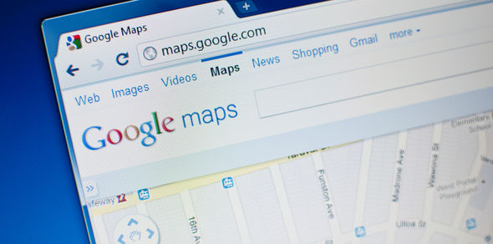
Нужно ли сегодня по памяти учить формулы, даты и географические названия?
Это очень важная тема, на которую нет однозначного ответа. С одной стороны, какой смысл учить названия исландских вулканов, если вы откроете «Гугл» и все там найдете. С другой стороны, чтобы что-то найти, нужно знать, что и где искать, то есть нужен культурный бэкграунд. В этом смысле характерную ситуацию недавно описала в своем блоге сотрудница «Яндекса». Они, кажется, пытались внедрить сервис для хранения музыки и в качестве рекламного слогана решили использовать фразу «Каждому свое». Классный слоган же! «В компании было смутное ощущение, что что-то с ним не так, — поясняет сотрудница, — но все же решили слоган оставить». И только когда выпустили его на рынок, выяснилось, что у фразы есть однозначная коннотация: ее писали в немецких концентрационных лагерях. Если у человека нет культурного бэкграунда — он попадает в такие ситуации. Действительно, для нашей обычной жизни нужно знать очень мало. Но если вы хотите чем-то заниматься углубленно, эта граница все время сдвигается.
Значит, старая добрая зубрежка по-прежнему нужна?
Зубрежка ужасна и, казалось бы, никому не нужна, но она может задать некий массив знаний в голове, а он, в свою очередь, сыграть потом решающую роль. Сегодня поиск информации по теме — что уже было сделано в той или иной области — это самая длинная и трудоемкая часть любого проекта. Если у вас в голове есть знания, вы заметно облегчаете себе работу. Менделееву периодическая таблица приснилась, потому что он бесконечно прокручивал свои знания в голове, сознательно и бессознательно. Сегодня мы используем костыли — многое передаем «Гуглу». Но это может оказаться критичным.
Еще одна сложная тема — это дети и гаджеты. Нужно ли как-то детей ограничивать — и если да, то как?
Нужно управлять. Для этого в первую очередь важно понимать, что именно дети делают с этими самыми гаджетами. И тогда никакой проблемы здесь не будет.
Ну сидит ребенок, играет в какую-то игрушку дурацкую, дубасит кого-то.
В том-то и дело, что если он играет «в какую-то дурацкую игрушку», то дальше разговора не получится. Потому что вы априори считаете, что игрушка дурацкая, вредная и просиживание штанов за гаджетами ни к чему хорошему не приведет. Так что лучше все запретить и забыть как страшный сон. Возьмите, к примеру, самую популярную сегодня детскую игру — Minecraft. Это потрясающая вселенная, с колоссальными возможностями для образования. Образовательные программы Minecraft — одни из самых мощных в мире. Вы говорите, он кого-то дубасит. Но, может, эта стрельба — часть какой-то игры в цивилизацию? Да и просто стрельба иногда может развивать быстроту реакции. Зная разные возможности, зная, что бывает на рынке, мы можем управлять интересом ребенка, направляя его в нужное русло. Но если вы не хотите вникать и просто боитесь, выход только один — запрет.
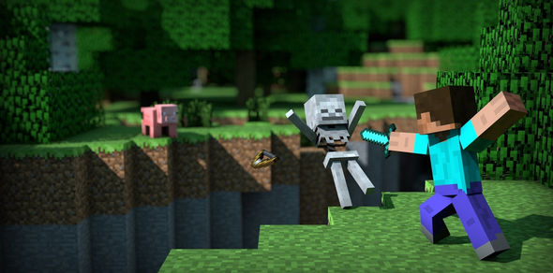
Вы занимаетесь ранним инженерным развитием детей. Инженерное дело — вроде как не детское занятие. Зачем это нужно?
К сожалению, сегодня наши дети очень сильно виртуализируются. То есть слишком многое они воспринимают исключительно с экранов компьютеров. Детям критически не хватает знаний через руки. Школьное образование тоже очень виртуально: из пункта А в пункт Б вышел пешеход. Опыты и эксперименты из школ уходят — ведь они опасны. Даже робототехника, которая активно сегодня внедряется, — это конструкторы лего, а паять и сверлить не приходится. Сегодня знания получились в одной стороне, а физическая реальность — в другой. И в этом наш огромный прокол. Соединение материальных вещей и науки в английском называется аббревиатурой STEM (Science, Technology, Engineering, and Mathematics). В этой парадигме я и стараюсь работать. Каждое мое занятие с детьми — это создание чего-то интересного: робота-художника, светящейся открытки или ракетоплана из воздушного шарика. Потихоньку, с помощью опытов, теорий, проверки гипотез, мы приходим к пониманию, почему одна конструкция хороша, а другая неудачна. А потом можно и космические гонки на воздушных шариках устроить.

